Kirin 920基于28nm工艺制造，采用big.LITTLE架构集成了八颗处理器核心，其中包含四颗主频在1.7-2.0GHz的Cortex-A15核心和四颗主频在1.3-1.6GHz的Cortex-A7低功耗核心，并且这八颗芯片可以同时运行。其整合的GPU为Mali-T628，是ARM最新一代的GPU架构，理论性能十分强大，最大支持2560×1600分辨率的显示屏。

基带芯片则是Kirin 920处理器的另一大亮点，其最大能够支持LTE Cat 6规范，并拥有支持全球频段的能力。此外还支持SGLTE/CSFB以及VoLTE等4G语音通话方式。（Cat4下行150Mbps，Cat6下行300Mbps）

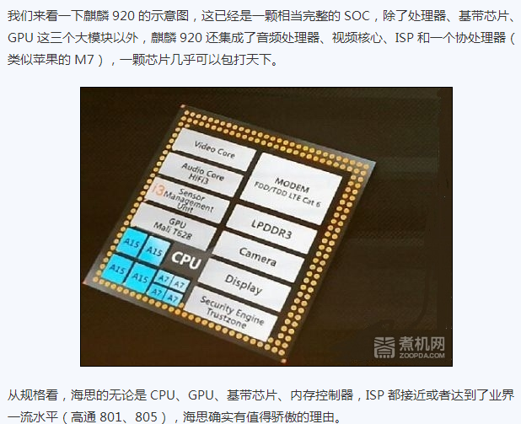

Kirin920整合华为的LTE Advanced通信模块，全球率先支持LTE Cat6标准，这属于业界领先，并推出单片支持40MHz频谱带宽技术，亦即支持20+20MHz的双载波聚合，FDD场景下数据传输速率峰值可达300Mbps。

这颗SoC芯片同时支持TD-LTE/LTE FDD/TD-SCDMA/WCDMA/GSM 五模，以及全球所有主流频段，就是实现在全球100多个国家的无缝漫游。

新推出的麒麟处理器全面采用SoC（System on Chip，片上系统）架构，即在单个芯片上集成中央处理器、通信模块、音视频解码以及外围电路等一个完整的系统。同时，麒麟采用当前业界领先水平的28纳米HPM高性能移动工艺制程，满足高性能和低功耗的双重特性。

跑分显示，其性能以可以赶超高通骁龙805了。